**PROYECTO DE VISUALIZACIÓN DE DATOS**

RED INTERNACIONAL DE JUSTICIA ABIERTA (RIJA)

Análisis Exploratorio de los Datos y Propuestas de Abordaje

Autores:

Lucio F. Bolatti

Mateo W. Racca

**JUNIO 2024**

# INTRODUCCIÓN

El presente proyecto consiste en realizar análisis y visualizaciones de un conjunto de datos de casos de Iniciativas de Participación Ciudadana en el Poder Judicial a nivel mundial.

Dichos datos, fueron elaborados por la Red Internacional de Justicia Abierta (RIJA) mediante trabajos de recopilación e investigación. Esta institución es, además, quien encarga la realización de este proyectos a los autores del mismo.

En este primer informe, se muestran los datos de partida brindados por RIJA, se realiza un análisis exploratorio de los mismos y se exponen las distintas alternativas de abordaje del proyecto para cumplir con los requisitos demandados por el cliente.

# DATOS DE PARTIDA

Como se mencionó, los datos se tratan de casos de Iniciativas de Participación Ciudadana en el Poder Judicial a nivel mundial y sus respectivas características que son de interés para RIJA.

Estos datos se presentan es una estructura de Data Frame o tabla, donde cada fila es un caso, mientras que las columnas las distintas características del mismo, teniéndose un total de 81 casos (filas) y 19 características (columnas), sin contarla primer columna de numeración de los mismos.

En el APÉNDICE 1: DATOS DE PARTIDA, se muestran los datos en su versión original, tal y como fueron brindados por cliente.

Además, en el siguiente apartado, se realiza un análisis exploratorio de dichos datos, en el cual se exponen las principales características de los mismos y se elaboran gráficos de distinta índole. A partir de estos, se llevan a cabo los primeros análisis de los datos previo a iniciar el abordaje con el cual se obtendrán los productos finales de este proyecto.

# ANÁLISIS EXPLORATORIO DE LOS DATOS

**Descripción general de los datos de partida y sus variables**

Como se mencionó, se trata de un dataset en formato de tabla o frame, con un total de 81 casos (filas) y 19 variables (columnas) más la columna de indexación de los casos.

En la siguiente tabla se muestran algunas características de las variables:

*Tabla 1: Características básicas de las variables*

| **Nº Columna** | **Nombre de la variable** | **Cantidad de casos con datos** | **Tipología de datos de la variable** |
| --- | --- | --- | --- |
| 0 | # *(indexación)* | 81 | int64 |
| 1 | Región | 81 | object |
| 2 | País | 81 | object |
| 3 | Unidad Subnacional | 13 | object |
| 4 | Institución | 81 | object |
| 5 | Tipo de Institución | 81 | object |
| 6 | Nivel de Jurisdicción | 81 | object |
| 7 | Iniciativa | 81 | object |
| 8 | Descripción | 81 | object |
| 9 | Nivel de Participación (Manual CEPAL) | 81 | object |
| 10 | Formato | 81 | object |
| 11 | Perspectiva de Política Pública | 81 | object |
| 12 | Estadío | 81 | object |
| 13 | Evaluación de Resultados | 81 | object |
| 14 | Impacto | 22 | object |
| 15 | Impulsores | 81 | object |
| 16 | Población Objetivo | 81 | object |
| 17 | Año de Inicio | 73 | int64 |
| 18 | Links / Recursos | 81 | object |
| 19 | Caracterización Preliminar (MZ) | 81 | int64 |

De la tabla anterior se destacan algunos aspectos a comentar:

* La gran mayoría de las variables son del tipo “object”, lo cual se refiere a que su contenido son textos.
* Por otra parte, la indexación de los datos, el Año de Inicio y la Caracterización Preliminar (MZ) son del tipo “int64”, es decir, números enteros.
* Tres variables presentan casos sin datos para las mismas, siendo: Unidad Subnacional (13 datos), Impacto (22 datos) y Año de Inicio (73 datos)

Por otra parte, es de interés mostrar la cantidad de valores únicos de datos que tiene cada variable. Esto se expone en la siguiente tabla, en la cual se excluye la indexación de los casos, ya que no se tratará la misma como variable en los análisis:

*Tabla 2: Cantidad de valores únicos de datos en cada variable*

| **Variable** | **Cantidad de valores únicos** |
| --- | --- |
| Región | 5 |
| País | 35 |
| Unidad Subnacional | 10 |
| Institución | 55 |
| Tipo de Institución | 5 |
| Nivel de Jurisdicción | 3 |
| Iniciativa | 74 |
| Descripción | 79 |
| Nivel de Participación (Manual CEPAL) | 4 |
| Fomato | 3 |
| Perspectiva de Política Pública | 3 |
| Estadío | 2 |
| Evaluación de Resultados | 2 |
| Impacto | 3 |
| Impulsores | 5 |
| Población Objetivo | 3 |
| Año de Inicio | 25 |
| Links / Recursos | 80 |
| Caracterización Preliminar (MZ) | 4 |

A partir de esta última tabla, se pueden definir las variables categóricas, como aquellas cuyos datos posen 5 o menos valores únicos y a su vez tengan un número elevado de datos en comparación al total de casos.

En el siguiente punto se muestran gráficamente la distribución de los números de casos en las mencionadas variables categóricas.

**Variables Categóricas: visualización de números de casos**

Las variables clasificadas como categóricas son las siguientes:

* Región
* Tipo de Institución
* Nivel de Jurisdicción
* Nivel de Participación (Manual CEPAL)
* Formato
* Perspectiva de Política Pública
* Estadío
* Evaluación de Resultados
* Impulsores
* Población Objetivo
* Caracterización Preliminar (MZ)

A continuación, se muestran los gráficos con el número de casos para cada una de estas variables:

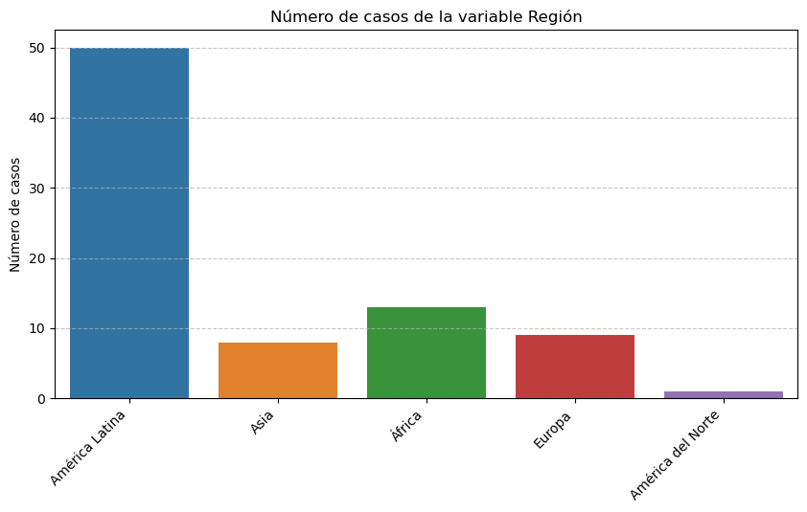

*Figura 1: Número de casos variable Región*

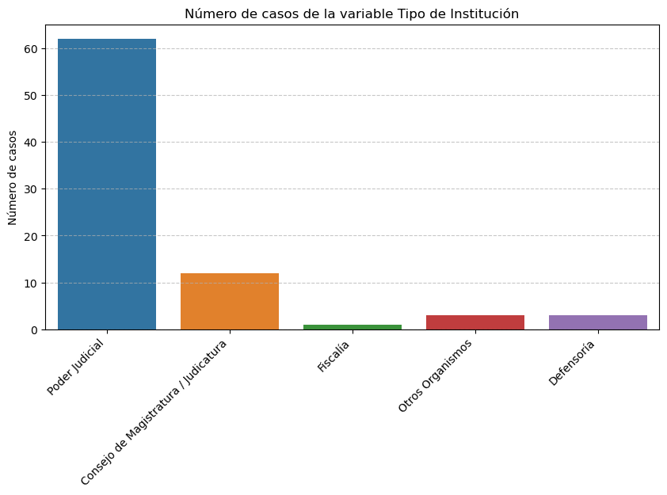

*Figura 1: Número de casos variable Tipo de Instituación*

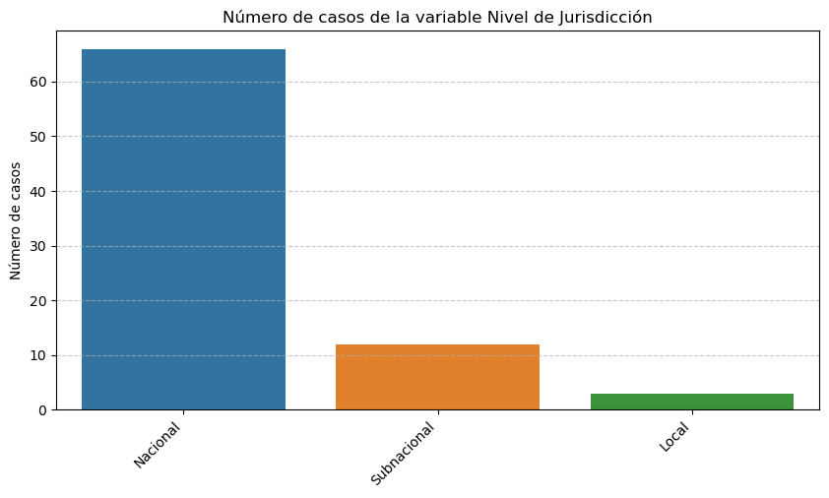

*Figura 1: Número de casos variable Nivel de Jurisdicción*

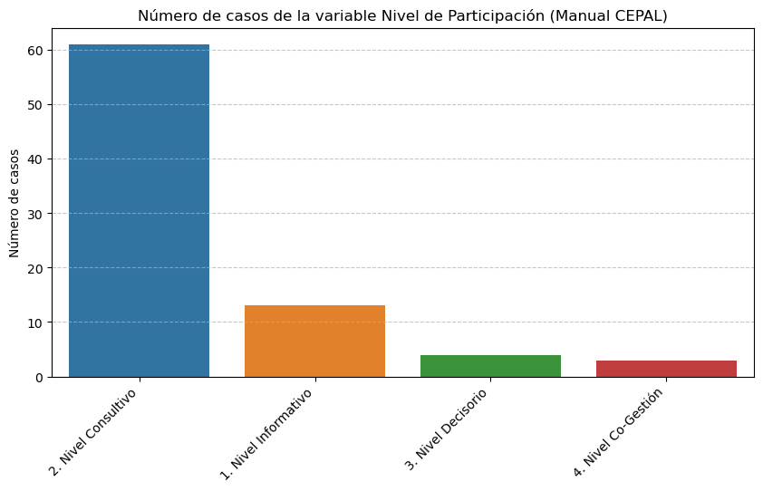

*Figura 1: Número de casos variable Nivel de Participación (Manual CEPAL)*

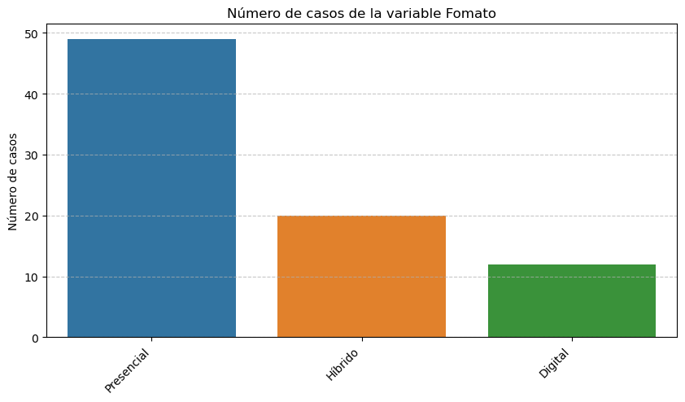

*Figura 1: Número de casos variable Formato*

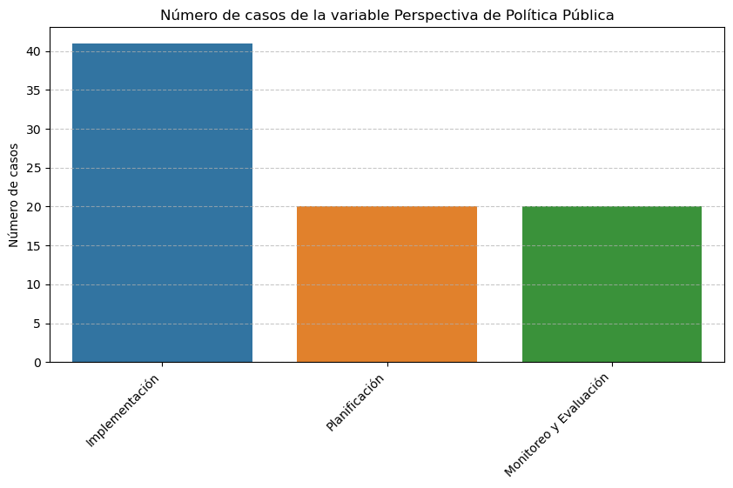

*Figura 1: Número de casos variable Perspectiva de Política Pública*

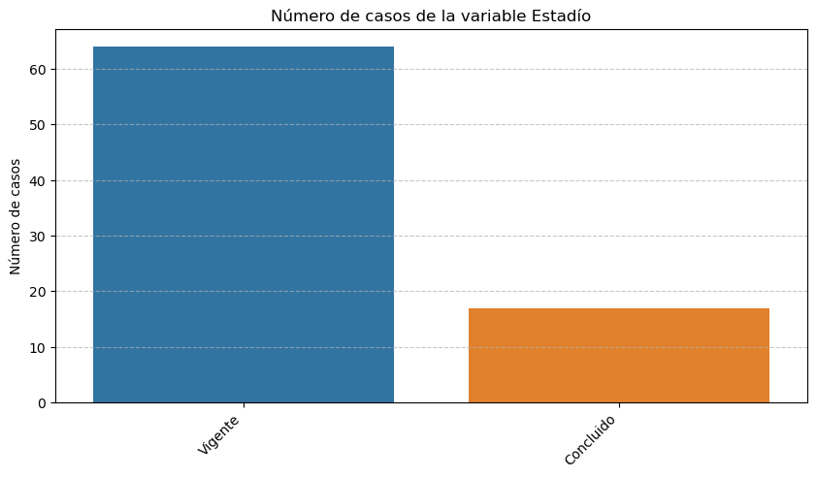

*Figura 1: Número de casos variable Estadío*

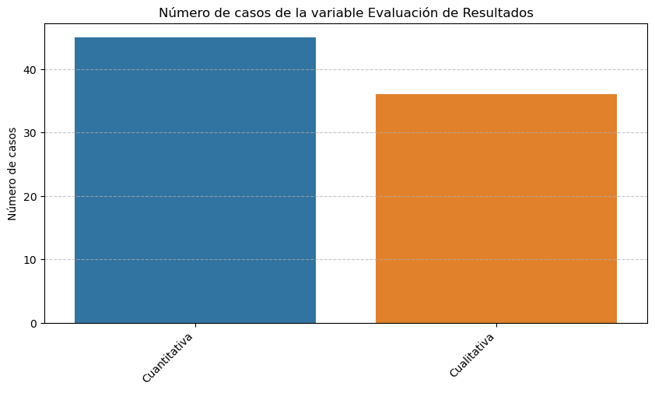

*Figura 1: Número de casos variable Evaluación de Resultados*

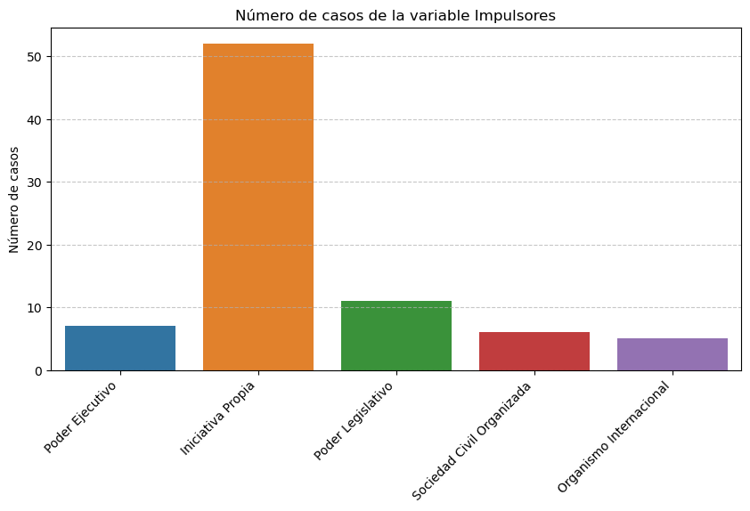

*Figura 1: Número de casos variable Impulsores*

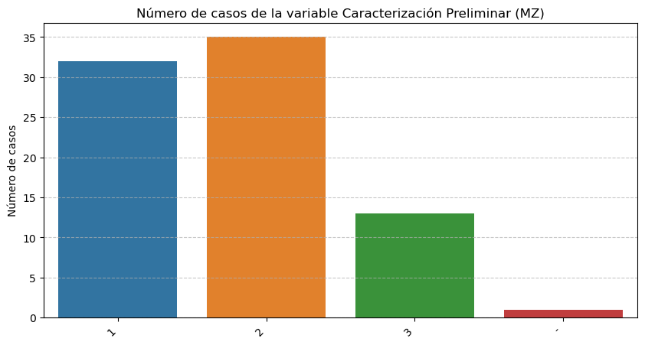

*Figura 1: Número de casos variable Caracterización Preliminar (MZ)*

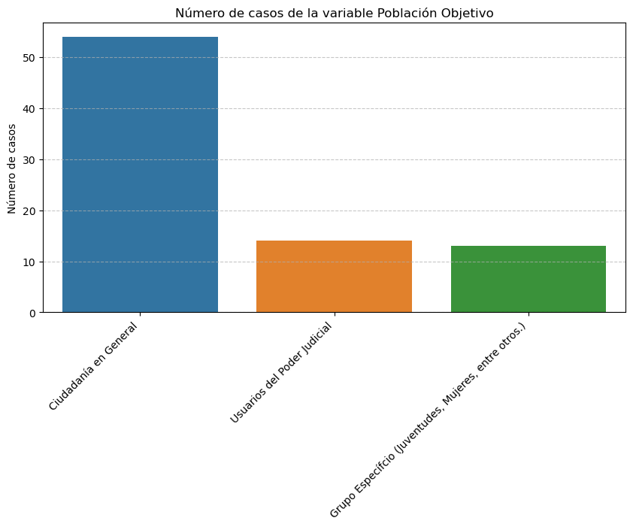

*Figura 1: Número de casos variable Población Objetivo*

*Ver si vale la pena poner un breve análisis de cada gráfico

**Variables País: Número de casos**

Por otra parte, es de interés mostrar el número de casos para los países de los cuales se tiene casos registrados en los datos.

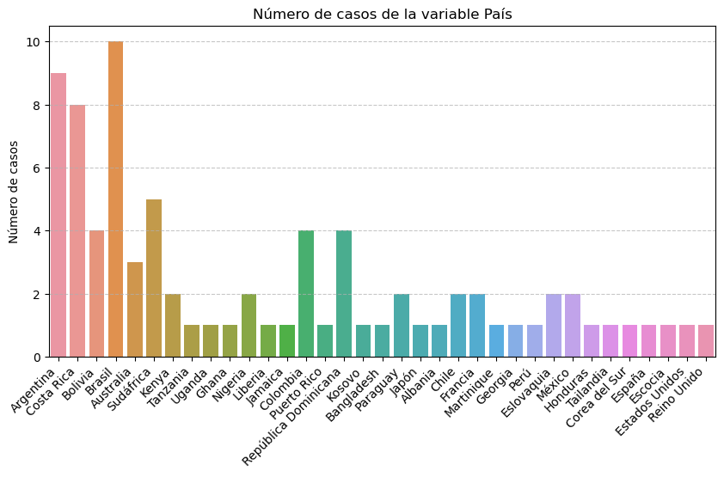

*Figura 1: Número de casos variable País*

*Ver si vale la pena poner un breve análisis del gráfico

- Gráficos de la cantidad de casos a lo largo de los años + comentarios

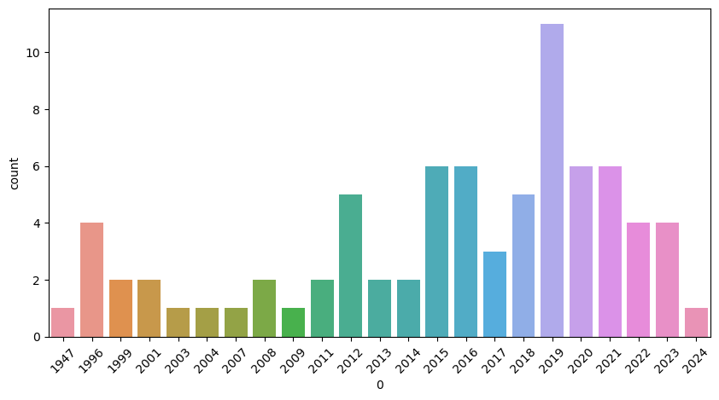

- Gráfico de número de casos por Impulsores por año + comentarios

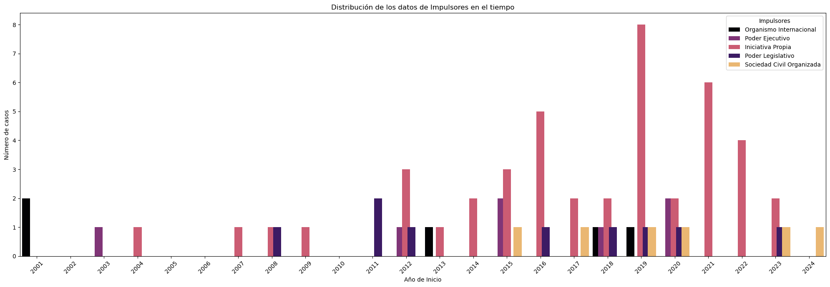

- Gráfico de número de casos por Región por año + comentarios

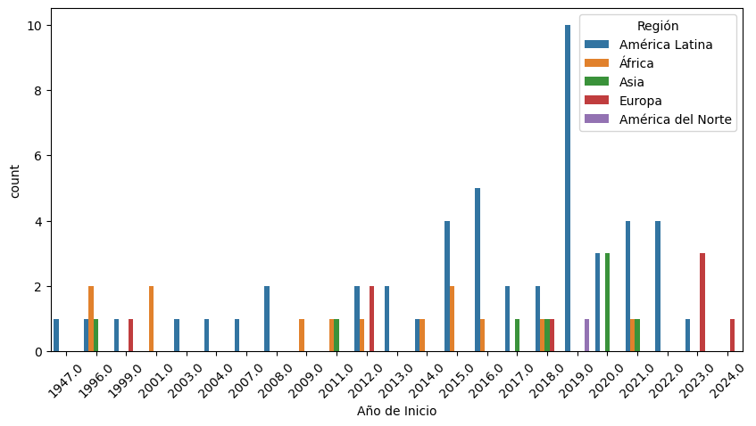

- Conclusiones del análisis exploratorio

# PROPUESTAS DE ABORDAJE

## VISUALIZACIONES PARA SITIO WEB EXISTENTE

## ELBAROCIÓN DE MICROSITIO

# CONCLUSIONES

**ÍNDICE DEL DOCUMENTO**

1. INTRODUCCIÓN 2

2. DATOS DE PARTIDA 3

3. ANÁLISIS EXPLORATORIO DE LOS DATOS 4

4. PROPUESTAS DE ABORDAJE 13

4.1. VISUALIZACIONES PARA SITIO WEB EXISTENTE 13

4.2. ELBAROCIÓN DE MICROSITIO 13

5. CONCLUSIONES 13